ЛАБОРАТОРНАЯ РАБОТА №10

РАЗРАБОТКА СИСТЕМЫ ОБРАБОТКИ СООБЩЕНИЙ С ИСПОЛЬЗОВАНИЕМ APACHE KAFKA
Цель работы: Разработка системы асинхронной обработки сообщений с использованием Apache Kafka, включая создание продюсеров, консьюмеров и настройку их заимодействия.
- Установка и настройка Kafka
• Запустите ZooKeeper и Kafka-брокер (локально или через Docker).
• Создайте топик user_actions с 3 партициями.

version: '3.8'

services:
zookeeper:
image: confluentinc/cp-zookeeper:7.6.0
container_name: zookeeper
ports:
- "2181:2181"
environment:
ZOOKEEPER_CLIENT_PORT: 2181

kafka:
image: confluentinc/cp-kafka:7.6.0
container_name: kafka
ports:
- "9092:9092"
depends_on:
- zookeeper
environment:
KAFKA_BROKER_ID: 1
KAFKA_ZOOKEEPER_CONNECT: zookeeper:2181
KAFKA_ADVERTISED_LISTENERS: PLAINTEXT://localhost:9092
KAFKA_OFFSETS_TOPIC_REPLICATION_FACTOR: 1
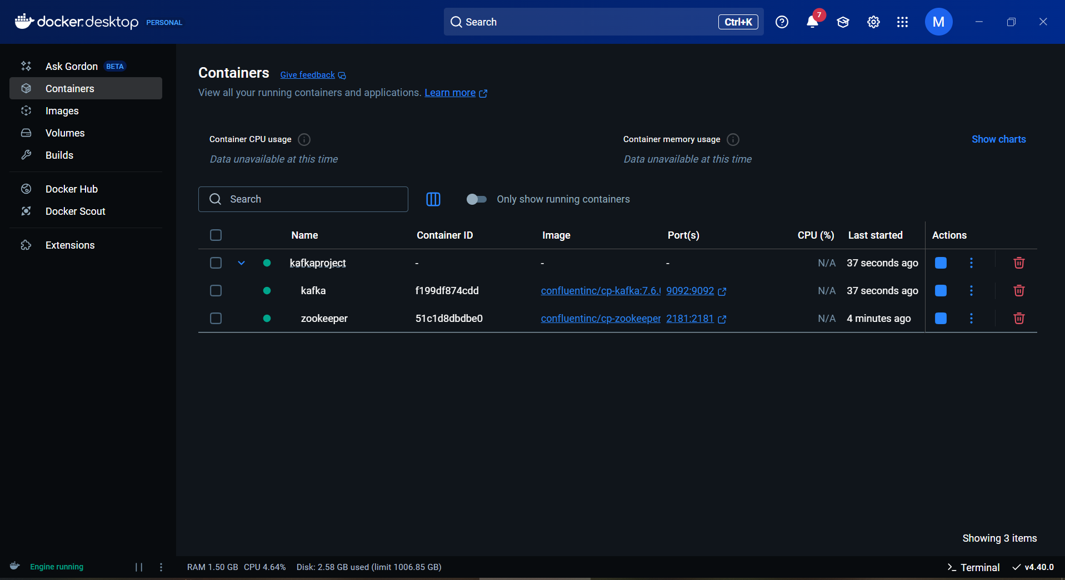

- Разработка продюсера
• Напишите приложение (Java/Python), отправляющее JSON-сообщения в топик. Пример сообщения: {"user_id": 101, "action": "purchase", "timestamp": "2023-10-01T12:00:00"}
• Реализуйте ввод сообщений через консоль или чтение из файла.

import json
from kafka import KafkaProducer
import sys

producer = KafkaProducer(
bootstrap_servers='localhost:9092',
value_serializer=lambda v: json.dumps(v).encode('utf-8')
)

def send_message(data):
producer.send('user_actions', data)
producer.flush()
print("Message sent:", data)

# Ввод с консоли
while True:
try:
user_id = int(input("User ID: "))
action = input("Action: ")
timestamp = input("Timestamp (e.g., 2023-10-01T12:00:00): ")
send_message({"user_id": user_id, "action": action, "timestamp": timestamp})
except KeyboardInterrupt:
print("\nExiting.")
break

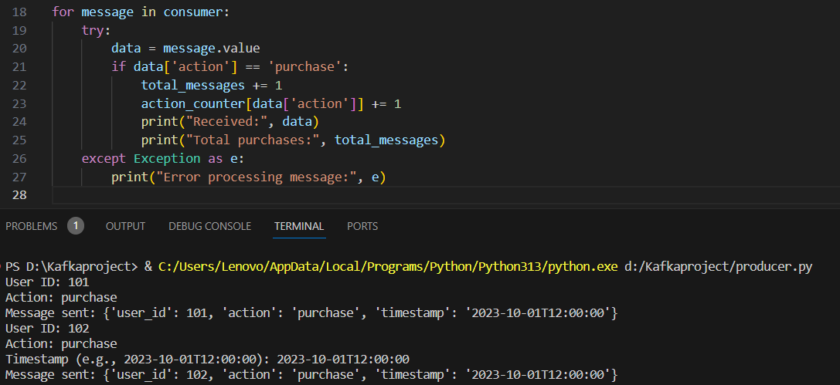
- Разработка консьюмера
• Напишите консьюмер, обрабатывающий сообщения из топика: o Фильтрация по типу действия (например, "purchase"). o Вывод статистики в консоль (количество сообщений, частые действия).

from kafka import KafkaConsumer
import json
from collections import Counter

consumer = KafkaConsumer(
'user_actions',
bootstrap_servers='localhost:9092',
group_id='action-consumer-group',
value_deserializer=lambda m: json.loads(m.decode('utf-8'))
)

action_counter = Counter()
total_messages = 0

print("Waiting for messages...")

for message in consumer:
try:
data = message.value
if data['action'] == 'purchase':
total_messages += 1
action_counter[data['action']] += 1
print("Received:", data)
print("Total purchases:", total_messages)
except Exception as e:
print("Error processing message:", e)
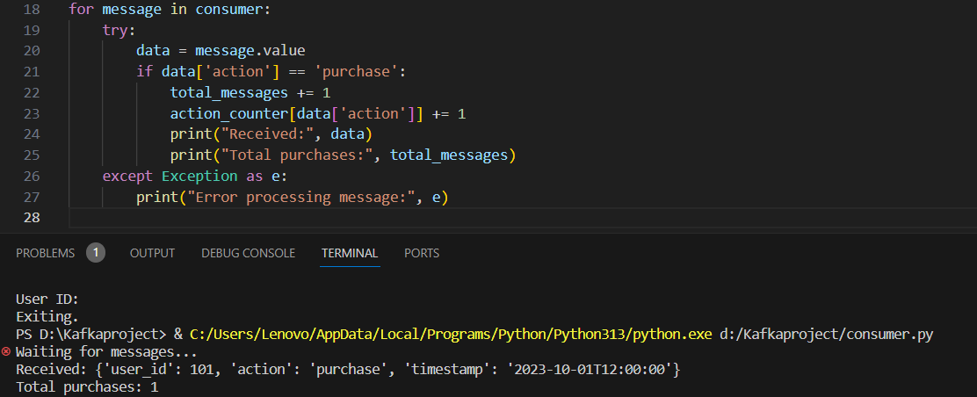

- Интеграция с внешней системой
Сохраняйте данные в PostgreSQL/MySQL.

import psycopg2
from kafka import KafkaConsumer
import json

conn = psycopg2.connect(dbname="kafka_db", user="postgres", password="password", host="localhost")
cursor = conn.cursor()

consumer = KafkaConsumer(
'user_actions',
bootstrap_servers='localhost:9092',
group_id='db-consumer-group',
value_deserializer=lambda m: json.loads(m.decode('utf-8'))
)

cursor.execute("""
CREATE TABLE IF NOT EXISTS user_actions (
user_id INT,
action TEXT,
timestamp TIMESTAMP
)
""")
conn.commit()

for message in consumer:
data = message.value
cursor.execute("INSERT INTO user_actions (user_id, action, timestamp) VALUES (%s, %s, %s)",
(data['user_id'], data['action'], data['timestamp']))
conn.commit()
print("Saved to DB:", data)

